Wise Up Skate – Création Adresse Client

Création d’un client via Wise Up Skate | Code ERP CUST00003
Onglet « Customers »
Onglet « Delivery address »
Ajout de 2 adresses, dont 1 adresse principale :
Création du client
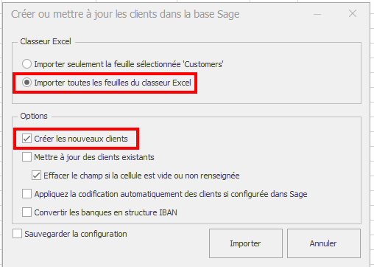
Dans Sage création d’un document de vente pour le client CUST00003
Sélection de l’adresse de livraison du client
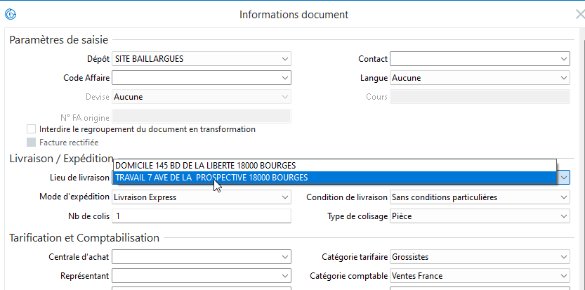
Les 2 adresses sont disponibles été sélectionnables
Depuis la fiche client, les adresses de livraisons sont également bien visibles
